# **Práctica de Laboratorio No. 5**

**Tema:** Resolución de problemas en C#

**Objetivo:**

* Realizar ejercicios de programación bajo el lenguaje de programación C#, utilizando las fases de resolución de problemas.

**Instrucciones:**

1. Ingrese a Visual Studio.
2. Seleccione “New Project”.
3. Seleccione en templates de Visual C#, Windows, Windows Forms Application y nombre el proyecto Lab5_+<nombre>+_+<carnet>. Revisar dónde se va a ubicar dentro del disco duro de la computadora.
4. Realizar dentro de la ventana principal los siguientes problemas.

**Inciso I**

1. Realice lo siguiente:
   1. Agregue un GroupBox al formulario. Colóquele como nombre **gb_problema1** y como texto **“Problema 1”**.
   2. Dentro del GroupBox **gb_problema1** agregue, en el orden indicado, los siguientes controles:
      1. 3 etiquetas (label) con nombres **lb_Nombre**, **lb_Apellido**, **lb_fecha** y texto **“Nombre”**, **“Apellido”**, **“Año”**.
      2. 2 textbox con nombres **txt_nombre**, **txt_apellido**
      3. 1 maskedtextbox con nombre **mtxt_fecha**.
      4. 1 botón con nombre **btn_mensaje** y texto **“Ver mensaje”.**
   3. De clic en el botón con tres puntos en la propiedad **Mask** del maskedtextbox **mtxt_año** seleccione la opción Custom y en el campo Mask ingrese cuatro ceros (0000).
   4. Doble click en el Botón **btn_mensaje** y escribir lo siguiente:



* 1. Ejecutar el programa con la tecla F5 o el botón Iniciar Depuración.

**Inciso 2**

Resuelva los siguientes problemas en el mismo formulario y proyecto. Incluya screenshots de su codificación y sus pruebas.

Nota: Recuerde que en C#, int es para manejar valores numéricos enteros y double para valores numéricos con decimales.

1. Realice lo siguiente:
   1. Agregue un groupbox, colocándole texto Problema 2 y nombre gb_problema2. (¿En qué propiedad se modifican el nombre y el texto de un componente?)
   2. Agregar una etiqueta adentro con texto “Operaciones Aritméticas”.
   3. Agregue dos MaskedTextBox y colóqueles mascaras para que solo se puedan ingresar datos numérico enteros (hasta 5 dígitos, revisar ejercicio anterior). Llámelos mtxt_numero1 y mtxt_numero2.
   4. Identifique los dos MaskedTextBox con un label (etiqueta) con texto: “Número 1” y “Número 2”.
   5. Agregue cuatro botones distintos y cámbiele sus propiedades text (+,–,DIV, MOD) y name (btn_suma btn_resta, btn_división, btn_residuo) para que muestren cada una de las siguientes operaciones: suma, resta, división y residuo.
   6. Agregue un ListBox y cambie su nombre a lbx_resultados
   7. En el evento de cada botón programe para que se agregue al ListBox la operación ingresada por el usuario y su resultado. Por ejemplo, para la suma se vería de la siguiente manera:
      1. Para agregar elementos al ListBox use la instrucción Add:





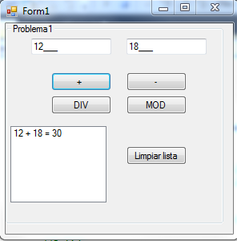 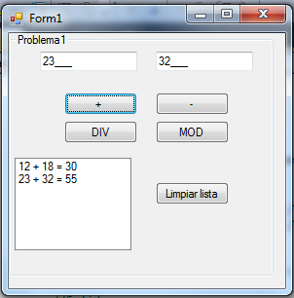

* 1. Agregue un botón que al darle clic, permita limpiar el contenido del listbox, usando la instrucción:



* 1. Ejecute el programa con F5 o con la opción Start Debugging y pruebe el botón de suma.
  2. Programe el resto de botones.

1. Realice en un nuevo groupbox dentro del mismo formulario un programa que dada una cantidad en quetzales ingresada por el usuario en un MaskedTextBox (colocar mascara numérica entero de hasta 4 dígitos) identificado con un Label, se calcule su respectiva equivalencia en las denominaciones de billetes y monedas presentadas a continuación:

* Billetes de Q.100
* Billetes de Q.50
* Billetes de Q.20
* Billetes de Q.10
* Billetes de Q.5
* Monedas de Q.1

El resultado lo debe mostrar en un ListBox y al momento de iniciar a colocar los resultados debe limpiar cualquier contenido del ListBox. Debe realizar el respectivo análisis (entradas, proceso y salidas) y diseño (diagrama de flujo) del problema y agregarlo dentro de la carpeta a subir en el portal.

Ejemplo:

Ingresó en el MaskedTextBox: 140

Desplegar en el listbox:

1 Billete de Q 100

2 Billetes de Q 20

Cree un archivo zip con la carpeta de su proyecto y los screenshots respectivos y súbalo al portal antes de la próxima clase.